第I卷 单项选择题
1. 下列有关高中生物实验操作的叙述，不正确的是（ ）
A. 比较CO₂通入溴麝香草酚蓝水溶液后的变色速度，可判断酵母菌的呼吸方式
B. 将肝脏研磨液煮沸冷却后，加入到过氧化氢溶液中立即出现大量气泡
C. 检测苹果汁是否有还原糖时，可加入适量斐林试剂，摇匀后水浴加热观察颜色变化
D. 在低倍镜下可观察到紫色洋葱鳞片叶外表皮细胞的质壁分离和复原过程
【答案】B
【解析】
分析】
1、探究酵母菌细胞呼吸方式的实验中：（1）检测CO₂的产生：使澄清石灰水变浑浊，或使溴麝香草酚蓝水溶液由蓝变绿再变黄；（2）检测酒精的产生：橙色的重铬酸钾溶液，在酸性条件下与酒精发生反应，变成灰绿色。
2、斐林试剂可用于鉴定还原糖，在水浴加热的条件下，溶液的颜色变化为砖红色沉淀，斐林试剂只能检验生物组织中还原糖（如葡萄糖、麦芽糖、果糖）存在与否，而不能鉴定非还原性糖（如淀粉、蔗糖）。
【详解】A、由于分解同等质量葡萄糖时，有氧呼吸产生的二氧化碳比无氧呼吸多，因此比较CO₂通入溴麝香草酚蓝水溶液后的变色速度，可判断酵母菌的呼吸方式，A正确；
B、将肝脏研磨液煮沸冷却后，其内的过氧化氢酶在高温下已失去活性，加入到过氧化氢溶液中不会立即出现大量气泡，B错误；
C、检测苹果汁中是否有还原糖时，可加入适量斐林试剂，摇匀后水浴加热观察颜色变化，如果反应过程中出现了砖红色沉淀，说明苹果汁含有还原糖，C正确；
D、用低倍镜可观察到紫色洋葱鳞片叶外表皮细胞的质壁分离和复原过程，D正确。
故选B。
2. 下列叙述不能说明结构与功能相适应的一项是（ ）
A. 叶绿体内类囊体膜堆叠使膜面积增大，利于光能充分利用
B. 低等植物细胞中心体的存在，利于其有丝分裂的正常进行
C. 哺乳动物成熟的红细胞无细胞核，对血红蛋白携带氧不利
D. 线粒体内膜向内突起形成嵴，有利于附着更多的有氧呼吸酶
【答案】C
【解析】
【分析】
1、叶绿体内类囊体膜堆叠，线粒体内膜向内突起形成嵴，均可使膜面积增大，利于酶促反应。
2、中心体与有丝分裂中纺锤体的形成相关，低等植物细胞中心体的存在，利于其有丝分裂的正常进行。
3、哺乳动物成熟的红细胞无细胞核，轻装上阵，可提高氧携带效率。
【详解】A、叶绿体内类囊体膜堆叠使膜面积增大，利于光能充分利用，A正确；
B、低等植物细胞中心体的存在，利于其有丝分裂的正常进行，B正确；
C、哺乳动物成熟的红细胞无细胞核，对血红蛋白携带氧有利，C错误；
D、线粒体内膜向内突起形成嵴，有利于附着更多的有氧呼吸酶，D正确。
故选C。
3. 下图分别表示蓝藻和水绵两种生物，下列有关叙述错误是（ ）
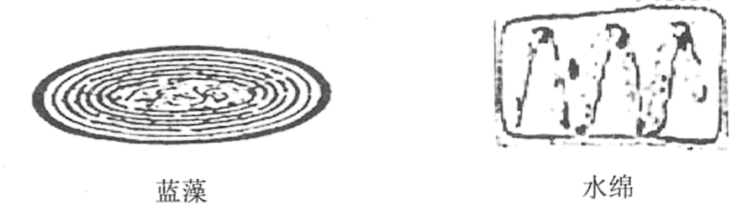
A. 两者都含有光合色素 B. 两者的DNA均不与蛋白质结合
C. 两者都含有DNA和RNA D. 两者细胞内均可完成能量转换
【答案】B
【解析】
【分析】
蓝藻属于原核生物，水绵属于真核生物，真核细胞和原核细胞的比较：
类 别 | 原核细胞 | 真核细胞
细胞大小 | 较小 | 较大
细胞核 | 无成形的细胞核，无核膜、核仁、染色体，只有拟核 | 有成形的细胞核，有核膜、核仁和染色体
细胞器 | 只有核糖体，没有其它复杂的细胞器 | 有核糖体、线粒体等，植物细胞还有叶绿体等
细胞壁 | 主要成分是肽聚糖 | 主要成分是纤维素和果胶
增殖方式 | 二分裂 | 有丝分裂、无丝分裂、减数分裂
可遗传变异的来源 | 基因突变 | 基因突变、基因重组、染色体变异
共性 | 都含有细胞膜、核糖体，都含有DNA和RNA两种核酸等
【详解】A、蓝藻和水绵都含有光合色素，因此都能进行光合作用，A正确；B、蓝藻细胞为原核细胞，其DNA不与蛋白质结合，水绵细胞为真核细胞，其核DNA与蛋白质结合成染色质，B错误；
C、原核细胞和真核细胞中都含有DNA和RNA两种核酸，C正确；
D、两者细胞内都能进行光合作用和呼吸作用，因此都能完成能量转换过程，D正确。
故选B。
4. 如图是酶促反应过程中有关物质的含量的变化曲线，对图中曲线的判断正确的是（ ）
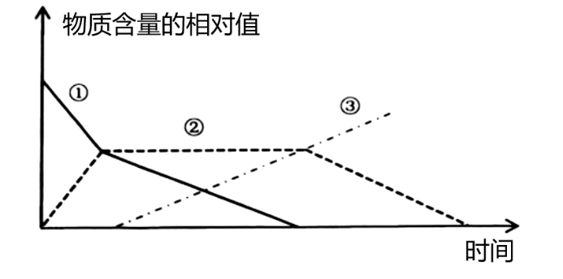
A. ①底物 ②酶 ③产物
B. ①底物 ②酶-底物复合物 ③产物
C. ①酶-底物复合物 ②酶 ③底物
D. ①产物 ②底物 ③酶
【答案】B
【解析】
分析】
【详解】酶促反应过程中，底物逐渐减少，最终消失，即曲线①表示底物；酶促反应过程中，产物逐渐增多，即曲线③表示产物；酶促反应过程中，酶-底物复合物的量先逐渐增多之后保持相对稳定，当底物都消耗完时，酶-底物复合物量逐渐减少至消失，即曲线②表示酶-底物复合物，而酶的含量在反应前后不变，故选B。
5. 如图为细胞中ATP及其相关物质和能量的转化示意图(M₁、M₂表示酶，Q₁、Q₂表示能量，甲表示化合物)，下列叙述正确的是（ ）
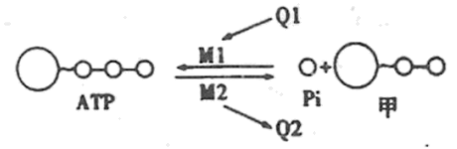
A. Q₁可以来源于光能，Q₂不能转化为光能
B. 物质甲由腺嘌呤和核糖组成，是构成RNA的基本单位之一
C. M₁和M₂是同一种酶
D. 吸能反应常伴随着甲的形成，能量由Q₂提供
【答案】D
【解析】
【分析】
分析题图：图示为细胞中ATP及其相关物质和能量的转化示意图，其中M₁为ATP合成酶，M₂为ATP水解酶，Q₁表示光能或有机物中的化学能，Q₂表示高能磷酸键中的能量，甲表示ADP。
【详解】A、Q₁表示光能或有机物中的化学能，Q₂能转化为光能，A错误；
B、物质甲由1分子腺嘌呤、1分子核糖和2个磷酸组成，再水解掉一个磷酸基团，才构成RNA的基本单位之一，B错误；
C、M₁和M₂不是同一种酶，其中M₁为ATP合成酶，M₂为ATP水解酶，C错误；
D、吸能反应伴随着ATP的水解反应，即伴随着甲的形成，能量由Q₂提供，D正确。
故选D。
6. 下图是细胞中糖类合成与分解过程示意图。下列叙述正确的是
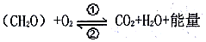
A. 过程①只在线粒体中进行，过程②只在叶绿体中进行
B. 过程①产生的能量全部储存在ATP中
C. 过程②产生的（CH₂O）中的氧全部来自H₂O
D. 过程①和②中均能产生[H]，二者还原的物质不同
【答案】D
【解析】
熟悉有氧呼吸和光合作用生理活动的具体过程是解决本题的关键。逐项分析如下：过程①为有氧呼吸过程，反应场所是细胞质基质和线粒体；过程②是光合作用，真核生物在叶绿体中进行；原核生物细胞中除了核糖体无其它细胞器，但有些原核细胞却能进行光合作用，例如：蓝藻，蓝藻进行光合作用的场所是光合片层和细胞质基质；A项错误。有氧呼吸释放的能量大部分以热能的形式散失，少部分储存在ATP中；B项错误。光合作用中参与反应的水，通过水的光解进入到生成的氧气中，而光合作用产物糖类中的氧来自CO₂；C项错误。过程①和②都能产生[H]，前者主要与氧结合产生水并释放大量能量，后者主要用于C₃还原；D项正确。
【考点定位】本题考查光合作用与细胞呼吸知识，意在考查考生对该部分知识的识记和理解能力。
7. 将萝卜条放在不同浓度的蔗糖溶液中进行实验，在保持细胞存活的条件下，蔗糖溶液浓度与萝卜条细胞液的浓度变化的关系图如下,其中b点代表实验前细胞液的浓度，且a=b。假设实验前所选的各组萝卜条的细胞液的浓度均相同。下列有关叙述正确的是
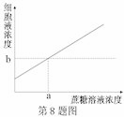
A. 蔗糖溶液浓度小于a时，萝卜条细胞失水，发生质壁分离现象
B. 蔗糖溶液浓度为a时，萝卜条细胞内外的水分无跨膜运输
C. 蔗糖溶液浓度大于a点时，萝卜条细胞失水，质量将减少
D. 将处于a浓度蔗糖溶液中的萝卜条移入清水中，则该萝卜条细胞会发生吸水涨破
【答案】C
【解析】
由题意可知b点代表实验前细胞液的浓度，且a=h，所以只有蔗糖浓度大于a时，萝卜条细胞失水，发生质壁分离现象，在小于a时会吸水，A错误。蔗糖溶液浓度为a时，萝卜条细胞内外的水分有跨膜运输，此时进出细胞处于动态平衡，B错误。蔗糖溶液浓度大于a点时，萝卜条细胞失水，质量将减少，C正确。将处于a浓度蔗糖溶液中的萝卜条移入清水中，则该萝卜条细胞会发生吸水但因为有细胞壁的保护不会涨破，D错误。
点睛：当细胞液浓度小于外界溶液浓度时，植物细胞会吸水；当细胞液浓度和外界溶液相等时处于动态平衡；当细胞液浓度小于外界溶液浓度时植物细胞会失水，发生质壁分离。
8. 关于人体细胞生命历程的叙述，错误的是（ ）
A. 造血干细胞以有丝分裂的方式进行细胞增殖
B. 分化方向不同的细胞中mRNA的种类完全不同
C. 细胞分化和衰老过程中细胞形态、结构和功能会出现变化
D. 细胞凋亡受到严格的由遗传机制决定的程序性调控，因此又称细胞编程性死亡
【答案】B
【解析】
【分析】
分化方向不同的细胞中部分mRNA的种类不同，部分是相同的，如同一生物体内的合成呼吸酶的mRNA是相同的。细胞死亡包括细胞凋亡和细胞坏死，其中细胞凋亡是由基因决定的，属于正常的生命现象，对生物体有利；细胞坏死是由外界环境因素引起的，是不正常的细胞死亡，对生物体有害；对于多细胞生物而言，细胞的衰老和个体的衰老不是一回事，个体的衰老是细胞普遍衰老的结果。
【详解】A、造血干细胞以有丝分裂的方式进行细胞增殖，A正确；
B、分化方向不同的细胞中部分mRNA的种类不同，B错误；
C、细胞分化和衰老过程中细胞形态、结构和功能会出现变化，C正确；
D、细胞凋亡受到严格的由遗传机制决定的程序性调控，因此又称细胞编程性死亡，D正确。
故选B。
9. 据研究分析，玉米植株中的DNA有84%在染色体上，14%是在叶绿体中，2%在线粒体中；玉米的染色体组成中DNA占36．7%，RNA占9．6%，蛋白质占48．9%。由上述数据可以得出的结论是（ ）
A. DNA是遗传物质 B. 蛋白质不是遗传物质
C. 染色体由DNA和蛋白质组成 D. 染色体是DNA的主要载体
【答案】D
【解析】
【分析】
1、DNA的载体主要是染色体，其次是叶绿体、线粒体。
2、RNA主要分布于细胞质中，细胞核转录而来的RNA。
3、染色体主要由蛋白质和DNA组成，其次是RNA。
【详解】A、题干核心描述DNA的分布，染色体的组成，A错误；
B、题干核心描述DNA的分布，染色体的组成，B错误；
C、染色体主要是有蛋白质和DNA组成的，C错误；
D、DNA的载体主要是染色体，其次是叶绿体、线粒体，D正确。
故选D。
10. “制作DNA双螺旋结构模型”的实验中，若有4种碱基塑料片共20个，其中4个C,6个G，3个A，7个T,脱氧核糖和磷酸之间的连接物14个，脱氧核糖塑料片40个，磷酸塑料片100个，代表氢键的连接物若干，脱氧核糖和碱基之间的连接物若干，则
A. 能搭建出20个脱氧核苷酸
B. 搭建的分子片段中每个脱氧核糖都与2个磷酸相连
C. 能搭建出4⁷种不同的DNA分子模型
D. 能搭建出一个4碱基对的DNA分子片段
【答案】D
【解析】
由于脱氧核糖和磷酸之间的连接物只有14个，所以最多只能搭建出14个脱氧核苷酸，A错误；搭建的分子片段中，脱氧核糖与2个磷酸或1个磷酸相连，B错误；在构建双链DNA分子时，由于只有2个脱氧核糖各与1个磷酸结合，其余各与2个磷酸结合，故在脱氧核糖和磷酸之间的连接物只有14个的条件下，DNA分子双链片段最长有(14＋2)/4=4个碱基对，D正确；由于碱基对最多4个，所以最多能搭建出4⁴种不同的DNA分子模型，C错误。
【点睛】解答本题的关键是脱氧核糖和磷酸之间的连接物的数目的计算，再结合题干条件“脱氧核糖和磷酸之间的连接物有14个”答题。
11. 喜马拉雅兔初生时全身毛色是白色的，随着成长身体各个末端部分的毛呈黑色。原因是机体深部温度较高导致合成黑色素相关的酶失去活性，身体末端的温度较低，合成黑色素相关的酶保持催化活性。下列相关叙述错误的是
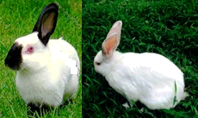
A. 喜马拉雅兔的毛色受环境因素影响
B. 较高温度通过破坏酶的空间结构使酶失活
C. 与黑色素合成相关的酶其活性对温度敏感
D. 基因选择性表达导致喜马拉雅兔毛色不同
【答案】D
【解析】
【分析】
由题意知：喜马拉雅兔体色受环境的影响，若机体深部温度较高导致合成黑色素相关的酶失去活性，体色出现白色，若身体末端的温度较低，合成黑色素相关的酶保持催化活性，则为黑色。
【详解】A、由分析可知：喜马拉雅兔的毛色受环境因素影响，A正确；
B、酶的作用条件较温和，较高温度通过破坏酶的空间结构使酶失活，B正确；
C、由分析可知：与黑色素合成相关的酶其活性对温度敏感，C正确；
D、喜马拉雅兔体色不仅受基因的影响，还受环境（温度）的影响，D错误。
【点睛】本题结合图解主要考查生物体性状的控制，意在考查考生从题干中获取有效信息的能力，把握知识间的内在联系。
12. 某男性体内有两个精原细胞，一个进行有丝分裂得到两个子细胞A₁和A₂；另一个进行减数第一次分裂得到两个子细胞B₁和B₂，其中一个次级精母细胞再经过减数第二次分裂产生两个子细胞C₁和C₂，那么，不考虑突变和染色体的交叉互换情况下，下列说法不符合事实的是（ ）
A. A₁和A₂、B₁和B₂的染色体形态分别相同
B. A₁和A₂、C₁和C₂的核遗传信息分别相同
C. B₁和B₂、C₁和C₂的细胞大小分别基本相同
D. B₂和C₁、B₂和C₂的染色体数目可能分别相同
【答案】A
【解析】
【分析】
1、有丝分裂形成的两个子细胞与亲代细胞完全相同，因此A₁和A₂所含的遗传信息、DNA分子数、染色体形态等完全相同。
2、减数第一次分裂后期，同源染色体分离，非同源染色体自由组合，因此B₁和B₂中都不含同源染色体，且染色体的形态也不同，但两者所含的DNA分子数目、染色体组数完全相同。
3、减数第二次分裂类似于有丝分裂，因此C₁和C₂所含的遗传信息、DNA分子数、染色体形态等完全相同。
【详解】A、染色体染色体形态相同的是A₁和A₂、C₁和C₂；减数第一次分裂后期，非同源染色体自由组合，因此两个次级精母细胞的染色体形态不同，即B₁和B₂中染色体形态不同，A错误；
B、有丝分裂产生的两个子细胞所含的遗传信息相同，即A₁和A₂中遗传信息相同；减数第二次分裂类似于有丝分裂，因此C₁和C₂所含的遗传信息相同，B正确；
C、精原细胞经减数分裂产生4个大小相同的精细胞，所以B₁和B₂、C₁和C₂的细胞大小分别基本相同，C正确；
D、染色体数目：A₁=A₂=2B₁=2B₂=2C₁=2C₂，所以B₁和C₁、B₂和C₂的染色体数目可能分别相同，D正确。
故选A。
第II卷 非选择题
13. 下图表示线粒体蛋白的转运过程，此过程与细胞核密切相关。请据图回答问题：
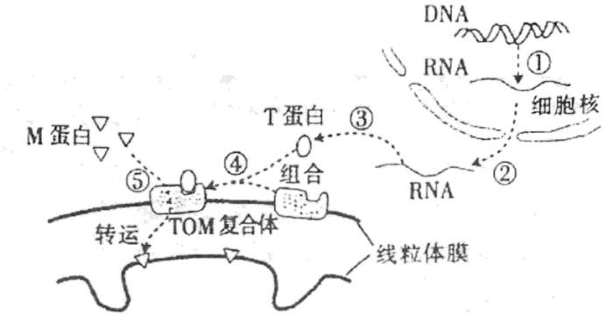
（1）由图可看出两种膜在结构上的共同点是都具有___________层膜。细胞器膜与核膜、细胞膜等共同构成细胞的___________，为多种酶提供了大量的附着位点。
（2）与图中③过程有关的细胞器是___________，此过程进行的生理活动是___________。
（3）图中M蛋白可进人线粒体中，最终结合到___________膜上，这说明M蛋白可能与有氧呼吸第三阶段密切相关。
【答案】 (1). 双(两) (2). 生物膜系统 (3). 核糖体 (4). 蛋白质 的合成(翻译) (5). 线粒体内膜
【解析】
【分析】
图示为线粒体某蛋白基因的表达与产转运物过程。
【详解】（1）图中线粒体膜和核膜在结构上均是双（两）层膜，细胞器膜与核膜、细胞膜等共同构成细胞的生物膜系统。
（2）图中③过程是蛋白质的合成（ 翻译）过程，在核糖体上进行。
（3）线粒体内膜是有氧呼吸第三阶段的场所，M蛋白可进人线粒体中，最终结合到线粒体内膜膜上，说明M蛋白可能与有氧呼吸第三阶段密切相关。
【点睛】熟练掌握基因表达过程、细胞呼吸场所是解题的关键。
14. 有人以绿色菠菜叶为实验材料，研究某些因素对绿色菠菜叶光合作用的影响，通过实验获得如下数据，请分析回答问题。
组别 | 光照强度(kI) | Mn²⁺浓度(mg/L) | 氧气释放速率( mmol/h ) | 红光吸收率(%) | 蓝紫光吸收率(%)
1 | 0 | 0 | -4 | 0 | 0
2 | 0 | 10 | -4 | 0 | 0
3 | 0 | 20 | -4 | 0 | 0
45 | 5 | 0 | -4 | 40 | 50
5 | 5 | 10 | 0 | 40 | 50
6 | 5 | 20 | 6 | 40 | 50
7 | 10 | 0 | -4 | 80 | 70
8 | 10 | 10 | 2 | 80 | 70
9 | 10 | 20 | 10 | 80 | 70
注：红光和蓝紫光吸收率是将绿色菠菜叶叶绿体色素提取后测得的数据。
（1）在叶绿体色素的提取和分离实验中，常用___________(试剂)进行色素的提取。
（2）本实验的自变量是___________，据上表可知Mn²⁺浓度___________(填“是”或“不是”)影响红光和蓝紫光吸收率的因素。在光照强度为10 klx下，绿色菠菜叶对___________(填“红光”或“蓝紫光”)的吸收率较高。
（3）当光照强度为5 klx、Mn²⁺浓度为10 mg/L时，绿色菠菜叶的真光合速率_________mmol/h。(以O₂产生速率表示)
【答案】 (1). 无水乙醇 (2). 光照强度和Mn²⁺浓度 (3). 不是 (4). 红光 (5). 4
【解析】
【分析】
根据题干信息和表格分析，该实验的自变量是光照强度、Nn²⁺浓度，因变量是光合作用强度，可以用氧气释放速率表示。
【详解】：（1）叶绿体色素溶于有机溶剂而不溶于水，因此常用无水乙醇进行色素的提取。
（2）根据以上分析已知，该实验的自变量是光照强度和Nn²⁺浓度；根据表格分析，在相同光照强度，不同Nn²⁺浓度下，红光和蓝紫光吸收率是相同的，说明Nn²⁺浓度不是影响红光和蓝紫光吸收率的因素；表格数据显示，在光照强度为10klx下，菠菜对红光的吸收率均为80%，而对蓝紫光的吸收率均为70%，因此菠菜对红光的吸收率较高。
（3）根据表格分析，组别1、2、3说明菠菜的呼吸速率为4mmol/h；当光照强度为5klx、Nn²⁺浓度为10mg/L时，菠菜的氧气释放速率为0mmol/h，即净光合速率（光合速率-呼吸速率）为0mmol/h，则此时菠菜的真光合速率4mmol/h。
【点睛】解答本题的关键是根据题干信息和表格找出实验的自变量和因变量，并能够根据表格数据分析光照强度、Nn²⁺浓度对不同光的吸收的影响以及对光合速率的影响情况，明确表格中的氧气释放速率实际上代表的净光合速率，进而进行相关计算。
15. 如图所示为人体内发生的相关细胞变化，请回答：
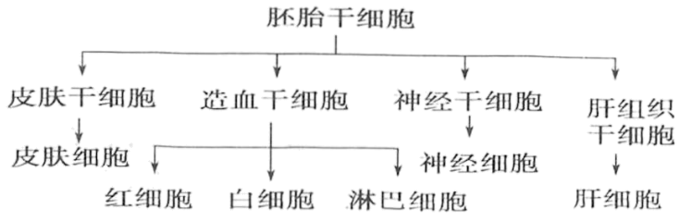
（1）上图涉及的细胞生命历程包括_________________________________。
（2）同一人体内，上述细胞遗传物质相同的原因是：同一生物体内所有体细胞由同一个受精卵经___________(填“有丝”或“减数”)分裂产生。
（3）细胞衰老过程中，细胞核结构的变化主要是___________(多选)。
A．核膜内折 B．染色质收缩 C．染色质染色加深
（4）若将肝细胞内各种细胞器分开，常用的方法是___________。
（5）下图为上面图示过程中的相关模式图(以体细胞含两对同源染色体为例)，错误的是__________(填序号)。
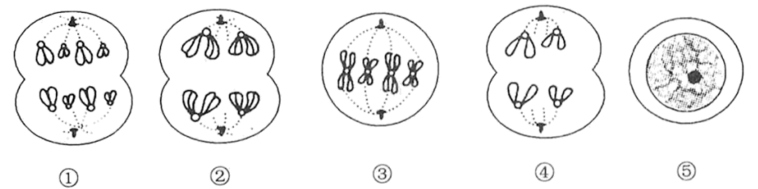
【答案】 (1). 细胞分裂和细胞分化 (2). 有丝 (3). A、B、C (4). 差速离心法 (5). ②、④
【解析】
分析】
图为胚胎干细胞通过分裂（增殖）并分化为各类细胞的示意图。
【详解】（1）细胞生命历程有分裂（增殖）、分化、衰老、凋亡和癌变，图中涉及到是细胞分裂和细胞分化。
（2）同一人体的图内示细胞由同一个受精卵经有丝分裂产生，有丝分裂产生的子代细胞与亲代细胞遗传物质相同。
（3）核膜内折、染色质收缩、染色质染色加深等，是细胞衰老过程中细胞核结构变化的主要特点。故选ABC。
（4）将细胞中细胞器的分离常用的方法是差速离心法。
（5）图①-⑤，图②和图④是减数分裂过程示意图，而题干图中细胞均由有丝分裂产生，故意错误的是②、④。
【点睛】熟练掌握细胞生命历程的特点，能区分有丝分裂与减数分裂过程图是解题的关键。
16. 某植物的花色有紫色、红色、蓝色和白色四种，受等位基因A－a和B－b控制。已知纯合的红花植株与纯合的蓝花植株杂交，F₁均为紫花植株，F₁自交，所得F₂的表现型及比例为紫花：红花：蓝花：白花=9：3：3：1。请回答下列问题：
（1）杂交亲本的基因型是___________。若要通过一次杂交得到与题干中F₁紫花植株基因型都相同的植株，还可选择的杂交组合是___________。
（2）进一步研究发现，在不同于等位基因A－a和B－b所在的染色体上，存在等位基因D、d，并且显性基因D可抑制基因A和基因B的表达。这三对基因___________(填“遵循”或“不遵循”)自由组合定律，理由是_________________________________。
（3）若让只有一条染色体上含有基因D的一株白花植株自交，子代出现了四种花色，则该白花植株的基因型是___________。对这四种花色的子代植株进行统计(子代数目足够多)，其表现型及比例为___________。
【答案】 (1). A Abb. aaBB (或aaBB、AAbb) (2). 纯合紫花植株与纯合白花植株(或AABBxaabb） (3). 遵循 (4). 三对基因位于三对同源染色体上 (5). AaBbDd (6). 紫花：红花：蓝花：白花=9：3：3：49
【解析】
【分析】
基因分离定律和自由组合定律的实质：进行有性生殖的生物在进行减数分裂产生配子的过程中，位于同源染色体上的等位基因随同源染色体分离而分离，同时位于非同源染色体上的非等位基因进行自由组合。
【详解】（1）由题意知，F₂的表现型及比例为紫花：红花：蓝花：白花=9：3：3：1，说明该植物的花色受2对等位基因控制，且遵循自由组合定律，子一代的基因型是AaBb，且A_B_为紫花，A_bb、aaB_分别是蓝花、红花，aabb为白花。纯合的红花植株与纯合的蓝花植株杂交，F₁均为紫花植株，则亲本基因型为A Abb. aaBB (或aaBB、AAbb)。若要通过一次杂交得到与题干中F1紫花植株基因型都相同的植株，还可选择的杂交组合是纯合紫花植株与纯合白花植株(或AABBxaabb。
（2）等位基因D、d不位于等位基因A－a和B－b所在的染色体上，位于非同源染色体上的非等位基因的遗传遵循自由组合定律。
（3）只有一条染色体上含有基因D的一株白花植株自交，子代出现了四种花色，则该植物的基因型应为 AaBbDd，该植物自交，子代组合可表示为（9紫花∶3红花∶3蓝花∶1白花）（3D_∶1dd），由于D存在即表现为白花，所以子代表现型及比例为紫花∶红花∶蓝花∶白花=9∶3∶3∶49。
【点睛】本题旨在考查学生理解基因分离定律和自由组合定律的实质和应用条件，把握知识的内在联系，形成知识网络，并根据子代的表现型及比例关系推测亲本基因型，然后应用正推法推出子二代的表现型及比例，学会应用分离定律解答自由组合问题。
17. 1952年，赫尔希和蔡斯用同位素标记法研究了T₂噬菌体的DNA和蛋白质在侵染大肠杆菌过程中的功能。图甲表示T₂噬菌体某些基因表达的部分过程，图乙为图甲中“O”部分的放大。请回答下列问题：
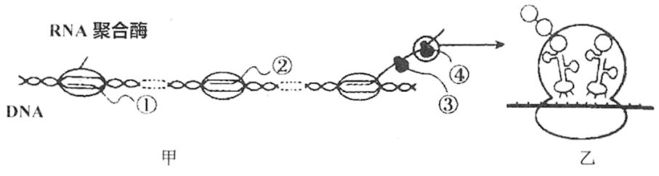
（1）图甲中的RNA聚合酶是在___________(填“大肠杆菌”或“T₂噬菌体”)的核糖体上合成的，分子①②通常________(填“相同”或“不同”)，分子③④合成完成后_________(填“相同”或“不同”)。
（2）图乙中各物质或结构涉及核糖的有___________(多选)。
A．mRNA B．tRNA C．核糖体
（3）图乙所示过程中，碱基互补配对方式与图甲中①的形成过程__________________(填“完全相同”“不完全相同”或“完全不同”)。
（4）若用³²P和³⁵S共同标记的T₂噬菌体侵染未被标记的大肠杆菌，则子代T₂噬菌体的标记情况是_______________________________________(填“有少数子代噬菌体被³²P标记”或“有大部分子代噬菌体被³²P标记”)。
【答案】 (1). 大肠杆菌 (2). 不同 (3). 相同 (4). ABC (5). 不完全相同 (6). 有少数子代噬菌体被³²P标记
【解析】
【分析】
1、T₂噬菌体为病毒，无细胞结构，从图甲转录与翻译同时进行，可知其过程发生在原核细胞（大肠杆菌）内，图中①②为RNA，③④为核糖体；图乙为④核糖体中翻译的放大图。
2、赫尔希和蔡斯在做噬菌体侵染细菌的实验过程中，利用了同位素标记法，用³²P和³⁵S分别标记噬菌体的DNA和蛋白质。
【详解】（1）RNA聚合酶是蛋白质，T₂噬菌体无细胞结构，故RNA聚合酶是在大肠杆菌的核糖体上合成的，分子①②都为RNA，但它们的模板是互补配对的两条DNA链，所以通常不同，控制分子③④合成的模板相同，因此分子③④相同。
（2）图乙中核糖体由rRNA 与蛋白质构成，rRNA 、mRNA、tRNA的单体核糖核苷酸都由一分子核糖，一分子含氮碱基和一分子磷酸构成，故含有核糖的各物质有mRNA、tRNA、rRNA，有核糖的结构有核糖体，故选ABC。
（3）图乙所示翻译过程中，mRNA与tRNA碱基互补配对方式中特有的是A与U配对，与图甲中①转录的mRNA与模板DNA链碱基互补配对方式中的A与T配对不同，其他碱基互补配对方式二者相同，故形成过程不完全相同。
（4）若用³²P（标记DNA）和³⁵S（标记蛋白质）共同标记的T₂噬菌体侵染未被标记的大肠杆菌，由于噬菌体侵染细菌时只有DNA进入细菌，蛋白质外壳留在细菌外，而合成子代噬菌体所需的原料均来自细菌，又由于DNA的半保留复制，则子代噬菌体的标记情况是：有少数子代噬菌体被³²P标记。
【点睛】本题考查了转录与翻译，噬菌体侵染细菌的实验，意在考查考生能运用所学知识与观点，通过比较、分析与综合等方法对某些生物学问题进行解释、推理，做出合理的判断或得出正确的结论的能力。

